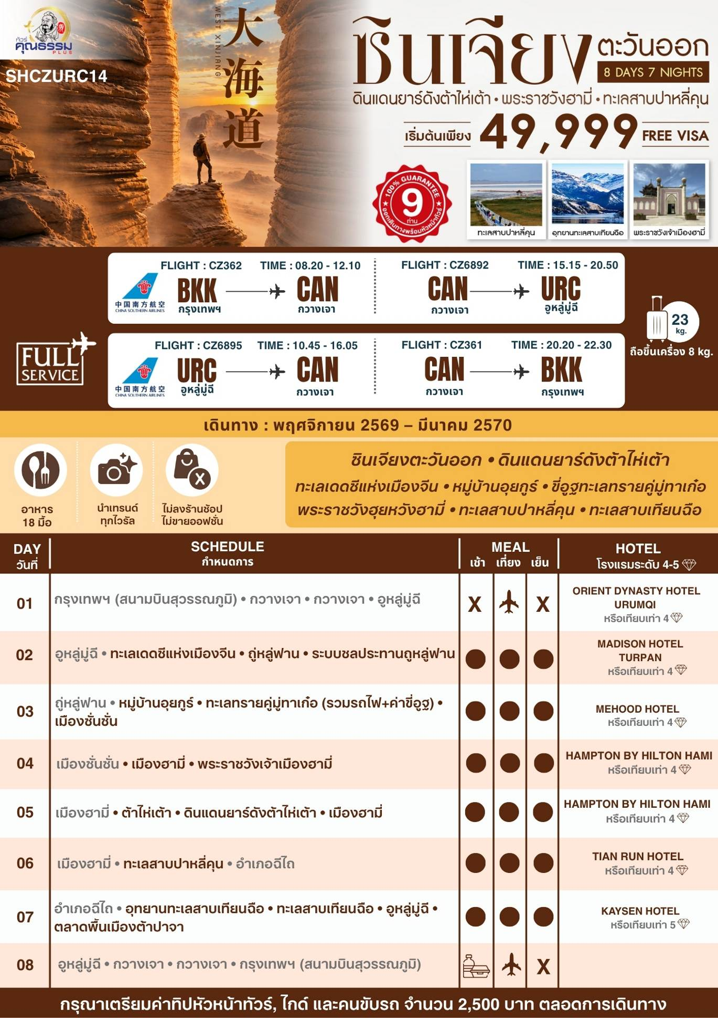
โปรแกรมการเดินทาง
วันแรก กรุงเทพฯ (สนามบินสุวรรณภูมิ) • กวางเจา (CZ362:08.20-12.10) • กวางเจา • อูหลู่มู่ฉี
(CZ6892:15.15-20.50)

05.00 น. พร้อมกันที่ สนามบินสุวรรณภูมิ ณ อาคารผู้โดยสารขาออก (ระหว่างประเทศ) ชั้น 4 ประตู 9 บริเวณ ISLAND-U สายการบิน CHINA SOUTHERN AIRLINE (CZ) โดยมีเจ้าหน้าที่จากทางบริษัทฯ คอยต้อนรับ และอำนวยความสะดวกแด่ท่านก่อนออกเดินทาง
08.20 น. เหินฟ้าสู่ กวางเจา โดยสายการบิน CHINA SOUTHERN AIRLINE เที่ยวบินที่ CZ362
• เที่ยวบินหรือเวลาอาจมีการเปลี่ยนแปลง ทั้งนี้ขึ้นอยู่กับสายการบินเป็นผู้กำหนด
• ขอสงวนสิทธิ์ในการเลือกที่นั่งบนเครื่องบิน เนื่องจากการจัดที่นั่งบนเครื่องบิน เป็นสิทธิ์ของเจ้าหน้าที่เช็คอิน ซึ่งทางบริษัทไม่สามารถเข้าไปแทรกแซงได้
กรณีผู้เดินทาง ต้องการขอวีลแชร์ที่สนามบิน กรุณาแจ้งกับทางบริษัททัวร์ฯทันที หลังจากที่ท่าน
ชำระเงินมัดจำค่าทัวร์เรียบร้อยแล้ว
หมายเหตุ: หากผู้เดินทางต้องการนำวีลเเชร์ส่วนตัวไปเอง จะต้องเป็นวีลแชร์ที่ไม่มีแบตเตอรี่
(บริการอาหารและเครื่องดื่มบนเครื่อง)

**การบริการอาหารและเครื่องดื่มบนเครื่องบิน เป็นบริการของสายการบิน ทั้งนี้อาจจะมีการเปลี่ยนแปลงได้ขึ้นอยู่กับนโยบายของสายการบิน โดยไม่ต้องเเจ้งให้ทราบล่วงหน้า**
12.10 น. เดินทางถึง สนามบินไป่หวิน เมืองกวางเจา เมืองหลวงของมณฑลกวางตุ้ง ซึ่งเป็นเมืองใหญ่ที่เติบโตอย่างรวดเร็วจากธุรกิจการค้า นอกจากนี้ยังมีอาหารและภาษาที่เป็นเอกลักษณ์ของมณฑลนี้
จากนั้นนำท่านต่อเครื่องเดินทางสู่ เมืองอูหลู่มู่ฉี
15.15 น. เหินฟ้าสู่ เมืองอูหลู่มู่ฉี โดยสายการบิน CHINA SOUTHERN AIRLINE เที่ยวบินที่ CZ6892
(บริการอาหารและเครื่องดื่มบนเครื่อง)

**การบริการอาหารและเครื่องดื่มบนเครื่องบิน เป็นบริการของสายการบิน ทั้งนี้อาจจะมีการเปลี่ยนแปลงได้ขึ้นอยู่กับนโยบายของสายการบิน โดยไม่ต้องเเจ้งให้ทราบล่วงหน้า**
20.50 น. เดินทางถึง เมืองอูหลู่มู่ฉี เมืองเอกของมณฑลซินเจียง พลเมืองของซินเจียงกว่า 70%นับถือศาสนาอิสลาม อีกทั้งภาษา สำคัญคือ เว่ยอู๋เอ่อร์ รองลงมาคือภาษาจีนกลาง หลังจากผ่านพิธีการตรวจคนเข้าเมืองและรับสัมภาระเรียบร้อยแล้ว นำท่านเดินทางสู่ที่พัก
พักที่ ORIENT DYNASTY HOTEL URUMQI หรือเทียบเท่าระดับ 4
วันที่สอง อูหลู่มู่ฉี • ทะเลเดดซีแห่งเมืองจีน • ถู่หลู่ฟาน • ระบบชลประทานถูหลู่ฟาน
เช้า รับประทานอาหารเช้า ณ ห้องอาหารโรงแรม
นำท่านเดินทางสู่ ทะเลเดดซีแห่งเมืองจีน (ใช้เวลาเดินทางประมาณ 40 นาที) ตั้งอยู่ใกล้กับเมืองอูหลู่มู่ฉี ด้วยทะเลเดดซีแห่งเมืองจีน มีความหนาแน่นและความเค็มของน้ำสูงมากจนร่างกายมนุษย์สามารถลอยตัวบนผืนน้ำได้โดยไม่จมแบบเดียวกับทะเลเดดซี (Dead Sea) ในตะวันออกกลาง จึงได้รับฉายาว่า "ทะเลเดดซีแห่งเมืองจีน"
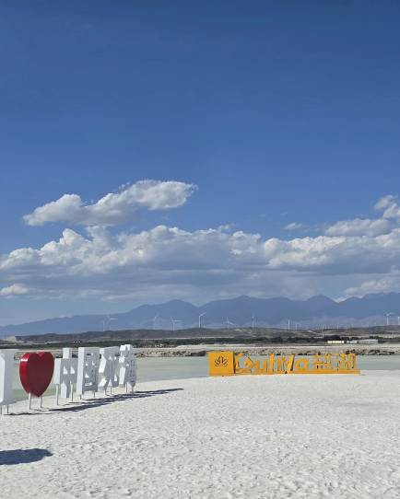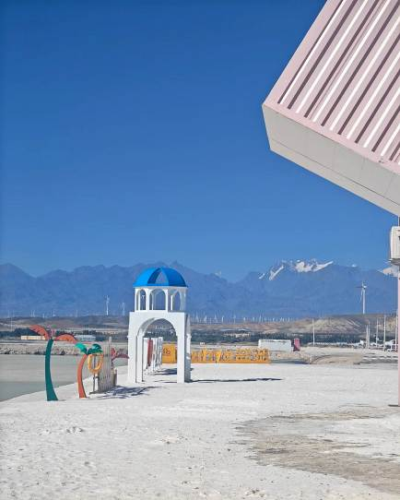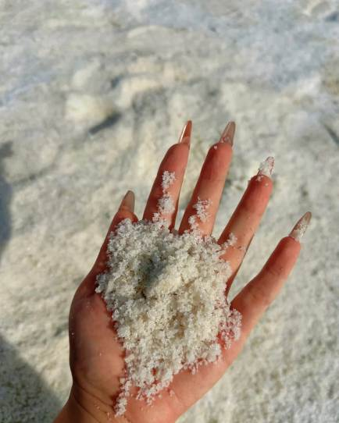

เที่ยง รับประทานอาหารกลางวัน ณ ภัตตาคาร
บ่าย นำท่านเดินทางสู่ เมืองถู่หลู่ฟาน (ใช้เวลาเดินทางประมาณ 2.30 ชั่วโมง) เมืองโอเอซีสอีกแห่งหนึ่งบนเส้นทางสายไหม ขึ้นชื่อว่าเป็นเมือง 3 ที่สุดในเขตซินเกียง คือ 1.ต่ำที่สุดในจีน ต่ำจากระดับน้ำทะเล 154.43 เมตร 2.ร้อนและแห้งที่สุดในจีน อุณหภูมิเฉลี่ย 35 องศาเซลเซียส เคยร้อนสูงสุดถึง 49 องศาเซลเซียส
นำท่านเดินชม ระบบชลประทานใต้ดินของถู่หลู่ฟาน ซึ่งมีการต่อท่อเพื่อนำน้ำที่ละลายจากน้ำแข็งบนภูเขาสูงลงมายังที่ราบแถบโอเอซีส โดยการขุดท่อใต้ดินเพื่อป้องกันการระเหยของน้ำในฤดูร้อน
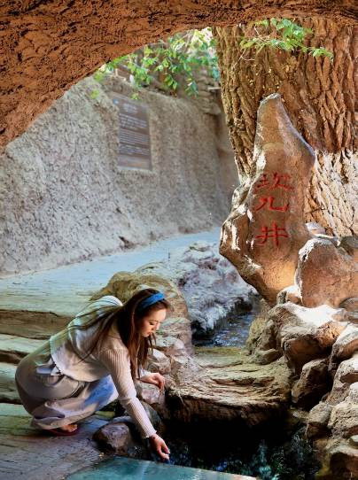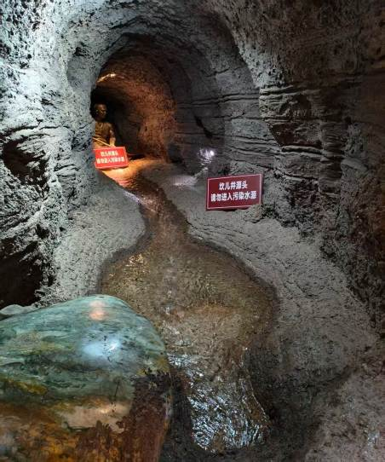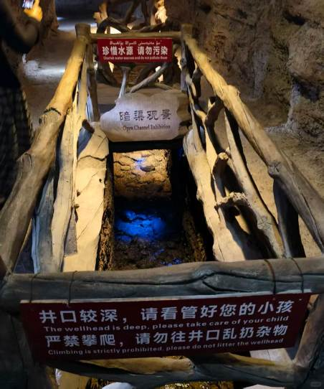

ค่ำ รับประทานอาหารค่ำ ณ ภัตตาคาร
พักที่ MADISON HOTEL TURPAN หรือเทียบเท่าระดับ 4
วันที่สาม ถู่หลู่ฟาน • หมู่บ้านอุยกูร์ • ทะเลทรายคู่มู่ทาเก๋อ (รวมรถไฟ+ค่าขี่อูฐ) • เมืองซั่นซั่น

เช้า รับประทานอาหารเช้า ณ ห้องอาหารโรงแรม
นำท่านเที่ยวชม หมู่บ้านอุยกูร์ (ใช้เวลาเดินทางประมาณ 1 ชั่วโมง) เป็นชนเผ่าเก่าแก่ของภาคเหนือของจีน คำว่าอุยกูร์มีความหมายว่าสามัคคีกันและร่วมกัน ชาวอุยกูร์ใช้ชีวิตอาศัยอยู่ทั่วซินเจียง และยังเป็นที่ถ่ายทำซีรีย์สุดดัง ที่มีนางเอกระดับแถวหน้าของเมืองจีน อย่าง ตี๋ลี๋เร่อปา นำแสดงให้ท่านได้เช็คอินตามรอยซีรีย์จีน และเป็นจุดต๋าข่าสุดไวรัลที่ห้ามพลาด
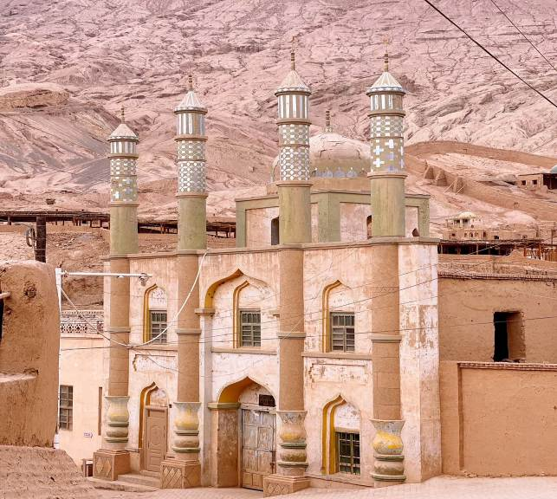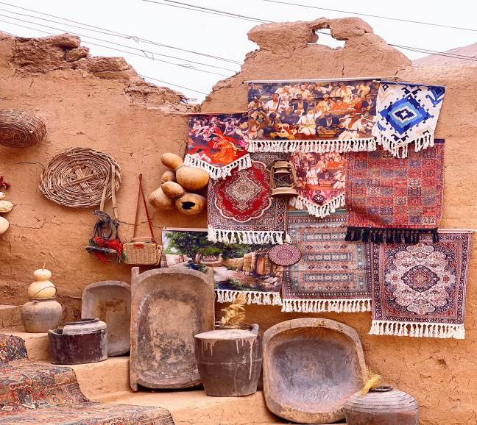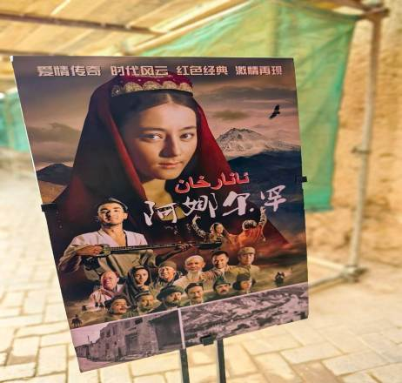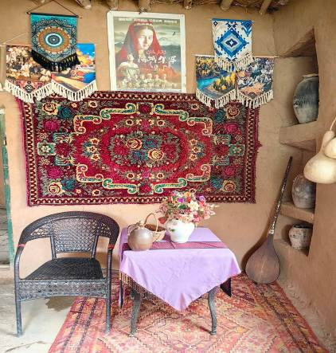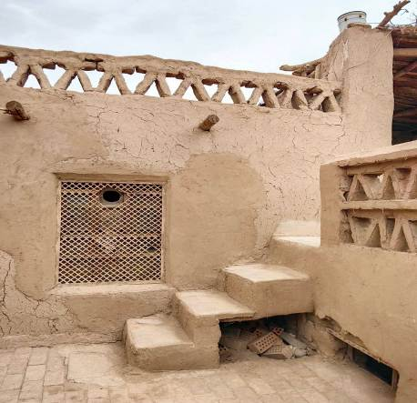

เที่ยง รับประทานอาหารกลางวัน ณ ภัตตาคาร
บ่าย นำท่านเดินทางสู่ ทะเลทรายคู่มู่ทาเก๋อ (รวมรถไฟ+ค่าขี่อูฐ) ทะเลทรายแห่งเดียวในโลกที่เชื่อมต่อติดกับเขตเมืองอย่างอัศจรรย์ นำท่าน นั่งรถไฟจิ๋วท่องทะเลทราย ชมทัศนียภาพอันกว้างใหญ่ไพศาลของผืนทรายสีทอง และสัมผัสประสบการณ์สุดคลาสสิกกับการ ขี่อูฐท่องเนินทราย สนุกสนานกับการถ่ายภาพเช็กอินบรรยากาศคาราวานอูฐกลางทะเลทรายท่ามกลางแสงแดดอุ่นๆ
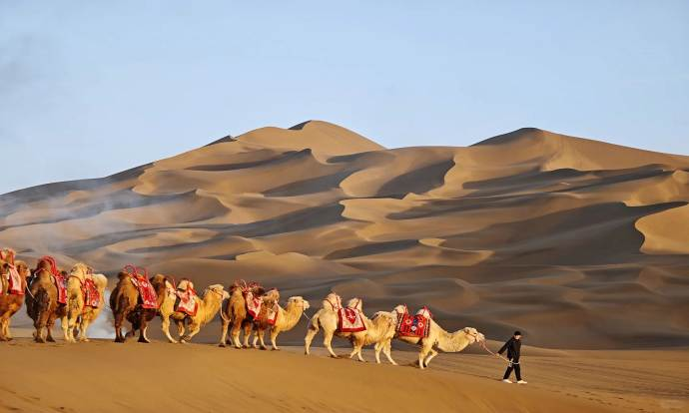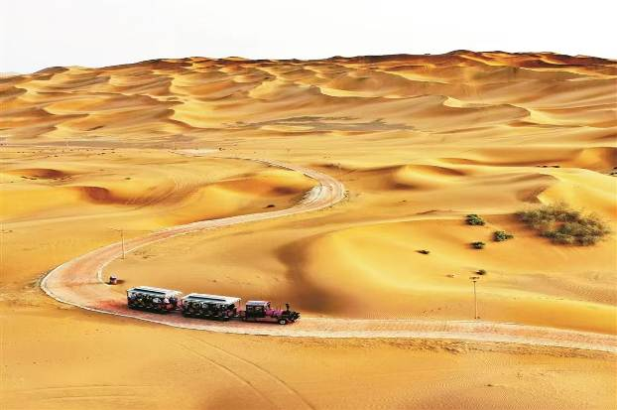

จากนั้นนำท่านเดินทางสู่ เมืองซั่นซั่น เมืองเขตปกครองตนเองซินเจียงอุยกูร์ อยู่ภายใต้เมืองถู่หลู่ฟาน จุดเด่นคือเป็นพื้นที่ที่ ทะเลทราย โอเอซิส ไร่องุ่น และวัฒนธรรมซินเจียง
ค่ำ รับประทานอาหารค่ำ ณ ภัตตาคาร
พักที่ MEHOOD HOTEL หรือเทียบเท่าระดับ 4
วันที่สี่ เมืองซั่นซั่น • เมืองฮามี่ • พระราชวังเจ้าเมืองฮามี่

เช้า รับประทานอาหารเช้า ณ ห้องอาหารโรงแรม
นำท่านเดินทางสู่ เมืองฮามี่ (ใช้เวลาเดินทางประมาณ 4.30 ชั่วโมง) เป็นเมืองสำคัญทางตะวันออกของ เขตปกครองตนเองซินเจียงอุยกูร์ และเป็นหนึ่งในจุดหมายที่นิยมในเส้นทางซินเจียงตะวันออก
เที่ยง รับประทานอาหารกลางวัน ณ ภัตตาคาร
บ่าย นำท่านชม พระราชวังฮุยหวังฮามี่ อดีตจวนของผู้นำชาวหุยแห่งฮามี่ เป็นสถานที่สำคัญทางประวัติศาสตร์ที่สะท้อนการผสมผสานระหว่าง สถาปัตยกรรมจีนดั้งเดิมและศิลปะอิสลาม ภายในพื้นที่มีการจัดแสดงเรื่องราวเกี่ยวกับ ราชวงศ์ฮุยหวัง ประวัติศาสตร์ฮามี่ วิถีชีวิต และวัฒนธรรมของชาวหุย และในอดีตเมืองฮามี่เป็นพื้นที่สำคัญบนเส้นทางสายไหม เป็นจุดเชื่อมต่อระหว่างวัฒนธรรมจีนกับเอเชียกลาง ซึ่งคำว่า 回王 (Huíwáng) หมายถึง ผู้นำหรือกษัตริย์ของชาวหุยในฮามี่ในอดีต ส่วน 王府 (Wángfǔ) หมายถึง จวนหรือพระราชวัง
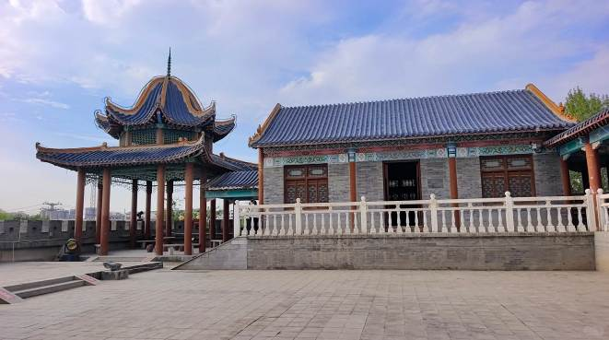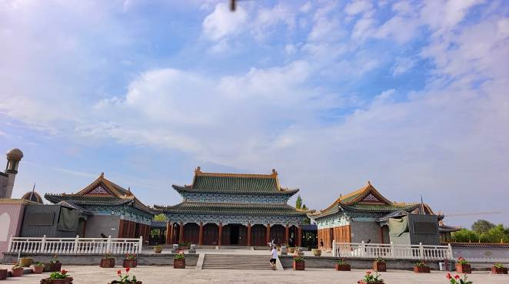

ค่ำ รับประทานอาหารค่ำ ณ ภัตตาคาร
พักที่ HAMPTON BY HILTON HAMI หรือเทียบเท่าระดับ 4
วันที่ห้า เมืองฮามี่ • ต้าไห่เต้า • ดินแดนยาร์ดังต้าไห่เต้า • เมืองฮามี่

เช้า รับประทานอาหารเช้า ณ ห้องอาหารโรงแรม
นำท่านเดินทางสู่ ต้าไห่เต้า (ใช้เวลาเดินทางประมาณ 2.30 ชั่วโมง) พื้นที่แห่งนี้มีภูมิประเทศที่เกิดจากการกัดเซาะของลมเป็นเวลายาวนาน จนเกิดเป็น ภูมิประเทศแบบยาร์ดัง ซึ่งมีลักษณะเป็นเนินและสันดินรูปร่างแปลกตา กระจายอยู่บนพื้นที่ขนาดมหาศาล
เที่ยง รับประทานอาหารกลางวัน ณ ภัตตาคาร
บ่าย นำท่านเปลี่ยนรถโดย นั่งรถโฟร์วิว เพื่อเดินทางเข้าชม ดินแดนยาร์ดังต้าไห่เต้า ดินแดนลึกลับแห่งซินเจียง สัมผัสผืนดินที่ครั้งหนึ่งเคยเป็น ท้องทะเลโบราณ ชมความมหัศจรรย์ของ ภูมิประเทศยาร์ดัง ที่ถูกสายลมและกาลเวลารังสรรค์จนเกิดเป็นภูเขาหินรูปร่างแปลกตา ท่ามกลางดินแดนโกบีอันกว้างใหญ่ พร้อมย้อนรอย เส้นทางสายไหมโบราณ ซึ่งเป็นเส้นทางสำคัญระหว่างฮามี่ ตูร์ฟาน และตุนหวง
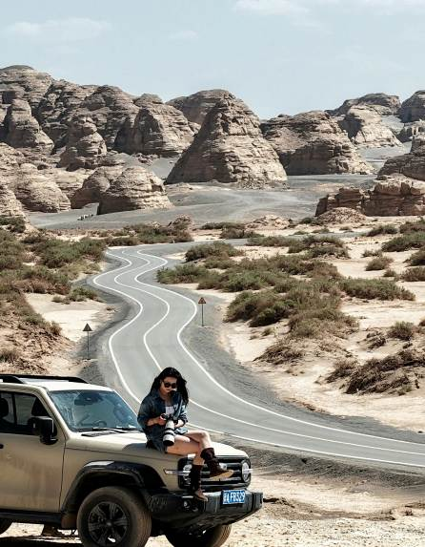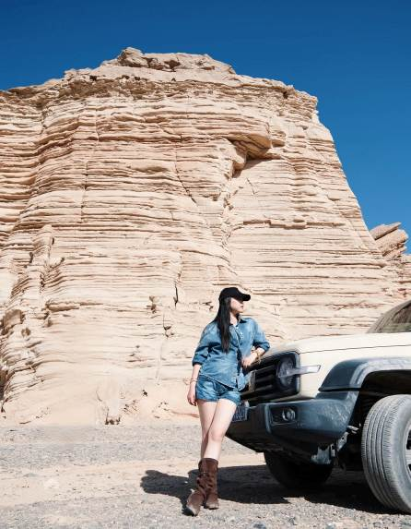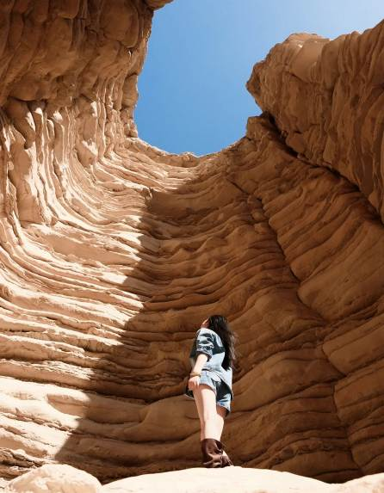

จากนั้นนำท่านเดินทางกลับสู่ เมืองฮามี่ (ใช้เวลาเดินทางประมาณ 2.30 ชั่วโมง) เป็นเมืองสำคัญทางตะวันออกของ เขตปกครองตนเองซินเจียงอุยกูร์ และเป็นหนึ่งในจุดหมายที่นิยมในเส้นทางซินเจียงตะวันออก
ค่ำ รับประทานอาหารค่ำ ณ ภัตตาคาร
พักที่ HAMPTON BY HILTON HAMI หรือเทียบเท่าระดับ 4
วันที่หก เมืองฮามี่ • ทะเลสาบปาหลี่คุน • อำเภอฉีไถ

เช้า รับประทานอาหารเช้า ณ ห้องอาหารโรงแรม
นำท่านเดินทางสู่ ทะเลสาบปาหลี่คุน (ใช้เวลาเดินทางประมาณ 2 ชั่วโมง) ตั้งอยู่ในอำเภอปาหลี่คุน เมืองฮามี่ เขตปกครองตนเองซินเจียง เป็นหนึ่งในจุดท่องเที่ยวธรรมชาติที่น่าสนใจของ เส้นทางซินเจียงตะวันออก ให้ท่านชมความงดงามของทะเลสาบกลางทุ่งหญ้ากว้างใหญ่ ท่ามกลางฉากหลังของ เทือกเขาหิมะเทียนซาน สัมผัสธรรมชาติอันบริสุทธิ์และบรรยากาศทุ่งหญ้าซินเจียงที่แตกต่างจากภาพทะเลทราย พร้อมเก็บภาพความประทับใจของภูเขา ทุ่งหญ้า และผืนน้ำในมุมเดียวกัน
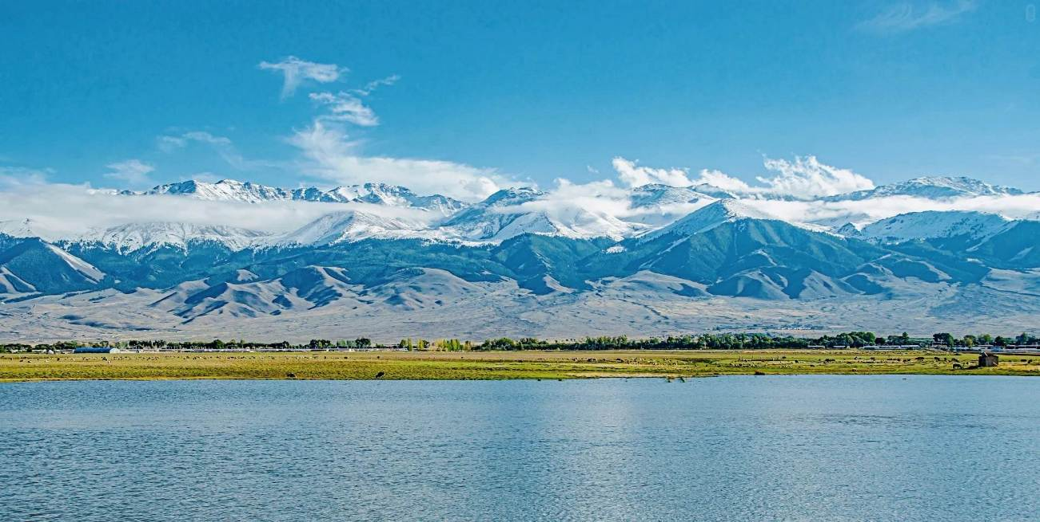

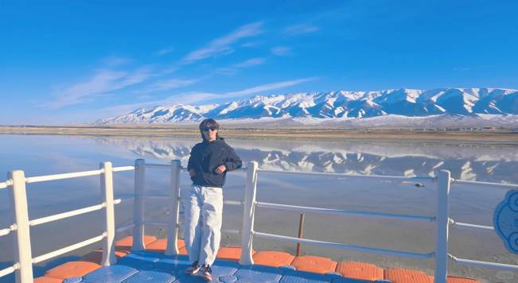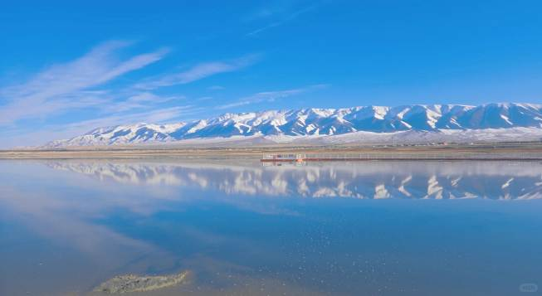

เที่ยง รับประทานอาหารกลางวัน ณ ภัตตาคาร
บ่าย นำท่านเดินทางสู่ อำเภอฉีไถ (ใช้เวลาเดินทางประมาณ 4.30 ชั่วโมง) เป็นอำเภอหนึ่งใน เขตปกครองตนเองชนชาติคาซัคฉางจี๋ ทางตอนเหนือของซินเจียง ตั้งอยู่บริเวณเชิงเขาเทียนซานด้านเหนือ และเป็นจุดหมายสำคัญของเส้นทาง ซินเจียงตะวันออก–ตอนเหนือ
ค่ำ รับประทานอาหารค่ำ เมนู...สุกี้หม้อไฟ
พักที่ TIAN RUN HOTEL หรือเทียบเท่าระดับ 4
วันที่เจ็ด อำเภอฉีไถ • อุทยานทะเลสาบเทียนฉือ • ทะเลสาบเทียนฉือ • อูหลู่มู่ฉี • ตลาดพื้นเมืองต้าปาจา

เช้า รับประทานอาหารเช้า ณ ห้องอาหารโรงแรม
นำท่านเดินทางสู่ อุทยานทะเลสาบเทียนฉือ (ใช้เวลาเดินทางประมาณ 2 ชั่วโมง) ชม เทือกเขาเทียนซาน (รวมรถแบตเตอรี่) ซึ่งมีความสูง 1,980 เมตรเหนือระดับน้ำทะเล เทือกเขาทอดยาวไกลเป็นระยะทางถึง 3,400 เมตร ส่วนที่กว้างที่สุดกว้างถึง 1,500 เมตร โดยเทือกเขานี้พาดผ่านตอนกลางของมณฑลซินเกียง โดยเริ่มจากด้านตะวันออกของมณฑลซินเกียงติดกับมณฑลกานซูผ่ากลางไปยังด้านตะวันตกที่พรมแดนคาซัคสถาน จากนั้นนำท่าน ชมทะเลสาบเทียนฉือ ตั้งอยู่บนยอดเขาเฝ๋อเก๋อต๋ง ซึ่งอยู่สูงกว่าระดับน้ำทะเล 2,000 เมตร ทะเลสาบแห่งนี้มีชื่อเสียงว่า “สวยงามดุจสรวงสวรรค์” โดยมีความเชื่อว่ามีสระเล็กๆ อยู่ 1 สระ ซึ่งเป็นสระที่เจ้าแม่เทียนมู่เหนียงล้างเท้าก่อนกลับขึ้นไปบนสวรรค์ ส่วนสระสวรรค์ คือ ที่อาบน้ำ และบางครั้งก็ใช้เป็นกระจกส่องหน้า ทะเลสาบเทียนฉือมีพื้นที่ 5 ตารางกิโลเมตร ส่วนลึกที่สุดลึก 10 กิโลเมตร น้ำใสและนิ่งเพราะทะเลสาบตั้งอยู่ระหว่างภูเขาและไม่ค่อยมีลม น้ำที่อยู่ในทะเลสาบเป็นน้ำที่ละลายมาจากหิมะ ให้ท่านได้ชมทัศนียภาพอันงดงามรอบทะเลสาบ พร้อมเก็บภาพประทับใจไว้เป็นที่ระลึก


เที่ยง รับประทานอาหารกลางวัน ณ ภัตตาคาร

บ่าย นำท่านเดินทางสู่ เมืองอูหลู่มู่ฉี (ใช้เวลาเดินทางประมาณ 1.30 ชั่วโมง) เมืองเอกของมณฑลซินเจียง พลเมืองของซินเจียงกว่า 70%นับถือศาสนาอิสลาม อีกทั้งภาษา สำคัญคือ เว่ยอู๋เอ่อร์ รองลงมาคือภาษาจีนกลาง

และนำท่านสู่ ตลาดนัดขายสินค้าพื้นเมืองต้าปาจา เพื่อชมวิถีชีวิตของชาวบ้าน ท่านจะได้เลือกซื้อของที่ระลึก เช่น ผ้าพันคอสีสวย เครื่องเงินแบบอาหรับ และผลไม้อบแห้ง เช่น องุ่น แอปริคอด กีวี อินทผาลัม เลือกซื้อเมล็ดอัลมอนอบแห้ง เมล็ดวอลนัตอบแห้ง และถั่วอบแห้งชนิดต่างๆ

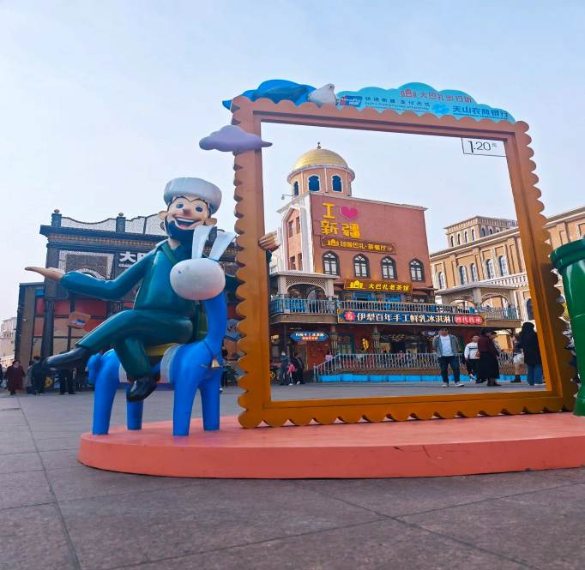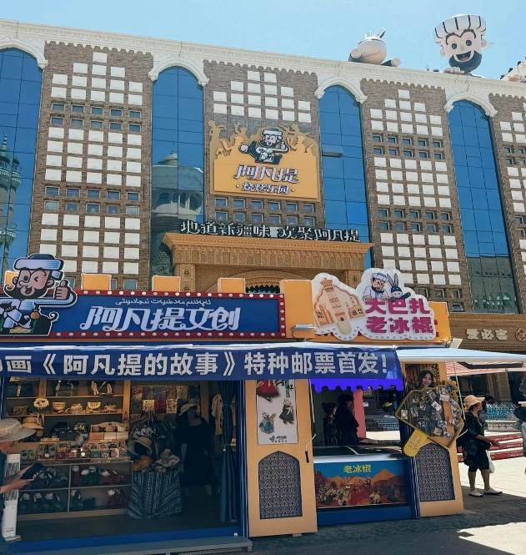

ค่ำ รับประทานอาหารค่ำ เมนู..อาหารกวางตุ้ง
พักที่ KAYSEN HOTEL หรือเทียบเท่าระดับ 5
วันที่แปด อูหลู่มู่ฉี • กวางเจา (CZ6895:10.45-16.05) • กวางเจา • กรุงเทพฯ (สนามบินสุวรรณภูมิ)
(CZ361:20.20-22.30)

อาหารเช้า บริการ SET BOX ท่านละ 1 ชุด
สมควรแก่เวลา กรุณาตรวจเช็คสัมภาระให้เรียบร้อย เพื่อเตรียมตัวเดินทางสู่สนามบินเพื่อกลับกรุงเทพฯ
10.45 น. เหินฟ้าสู่ กวางเจา โดยสายการบิน CHINA SOUTHERN AIRLINE เที่ยวบินที่ CZ6895

(บริการอาหารและเครื่องดื่มบนเครื่อง)

**การบริการอาหารและเครื่องดื่มบนเครื่องบิน เป็นบริการของสายการบิน ทั้งนี้อาจจะมีการเปลี่ยนแปลงได้ขึ้นอยู่กับนโยบายของสายการบิน โดยไม่ต้องเเจ้งให้ทราบล่วงหน้า**
16.05 น. เดินทางถึง สนามบินไป่หวิน เมืองกวางเจา เมืองหลวงของมณฑลกวางตุ้ง ซึ่งเป็นเมืองใหญ่ที่เติบโตอย่างรวดเร็วจากธุรกิจการค้า นอกจากนี้ยังมีอาหารและภาษาที่เป็นเอกลักษณ์ของมณฑลนี้

20.20 น. ออกเดินทางสู่ กรุงเทพฯ โดยสายการบิน CHINA SOUTHERN AIRLINE เที่ยวบินที่ CZ361

(บริการอาหารว่างและเครื่องดื่มบนเครื่อง)

**การบริการอาหารและเครื่องดื่มบนเครื่องบิน เป็นบริการของสายการบิน ทั้งนี้อาจจะมีการเปลี่ยนแปลงได้ขึ้นอยู่กับนโยบายของสายการบิน โดยไม่ต้องเเจ้งให้ทราบล่วงหน้า**
22.30 น. ถึง สนามบินสุวรรณภูมิ กรุงเทพฯ โดยสวัสดิภาพ พร้อมความประทับใจ......... ☺ ☺ ☺ ☺

********ขอบคุณทุกท่านที่ใช้บริการ********
☺ ☺ ☺ ☺ ซื่อสัตย์ จริงใจ ห่วงใย เน้นบริการ คืองานของเรา ☺ ☺ ☺ ☺

**หมายเหตุ: โปรแกรมและราคาสามารถเปลี่ยนแปลงได้ตามความเหมาะสมโดยไม่ต้องแจ้งให้ทราบล่วงหน้าทางบริษัทฯ จะถือผลประโยชน์ของลูกค้าเป็นสำคัญ**

***ในกรณีที่ลูกค้าต้องออกตั๋วโดยสารภายในประเทศ (เครื่องบิน ,รถทัวร์ ,รถไฟ) กรุณาติดต่อเจ้าหน้าที่ของบริษัทฯ เพื่อเช็คว่ากรุ๊ปมีการคอนเฟิร์มเดินทางก่อนทุกครั้ง เนื่องจากสายการบินอาจมีการปรับเปลี่ยนไฟล์ทบิน หรือเวลาบิน โดยไม่ได้แจ้งให้ทราบล่วงหน้า ทางบริษัทฯ จะไม่รับผิดชอบใด ๆ ในกรณี ถ้าท่านออกตั๋วภายในโดยไม่แจ้งให้ทราบและหากไฟล์ทบินมีการปรับเปลี่ยนเวลาบิน เพราะถือว่าท่านยอมรับในเงื่อนไขดังกล่าว***

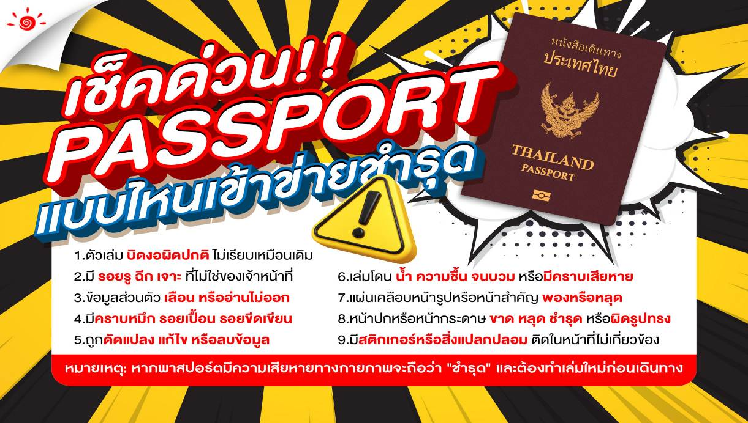

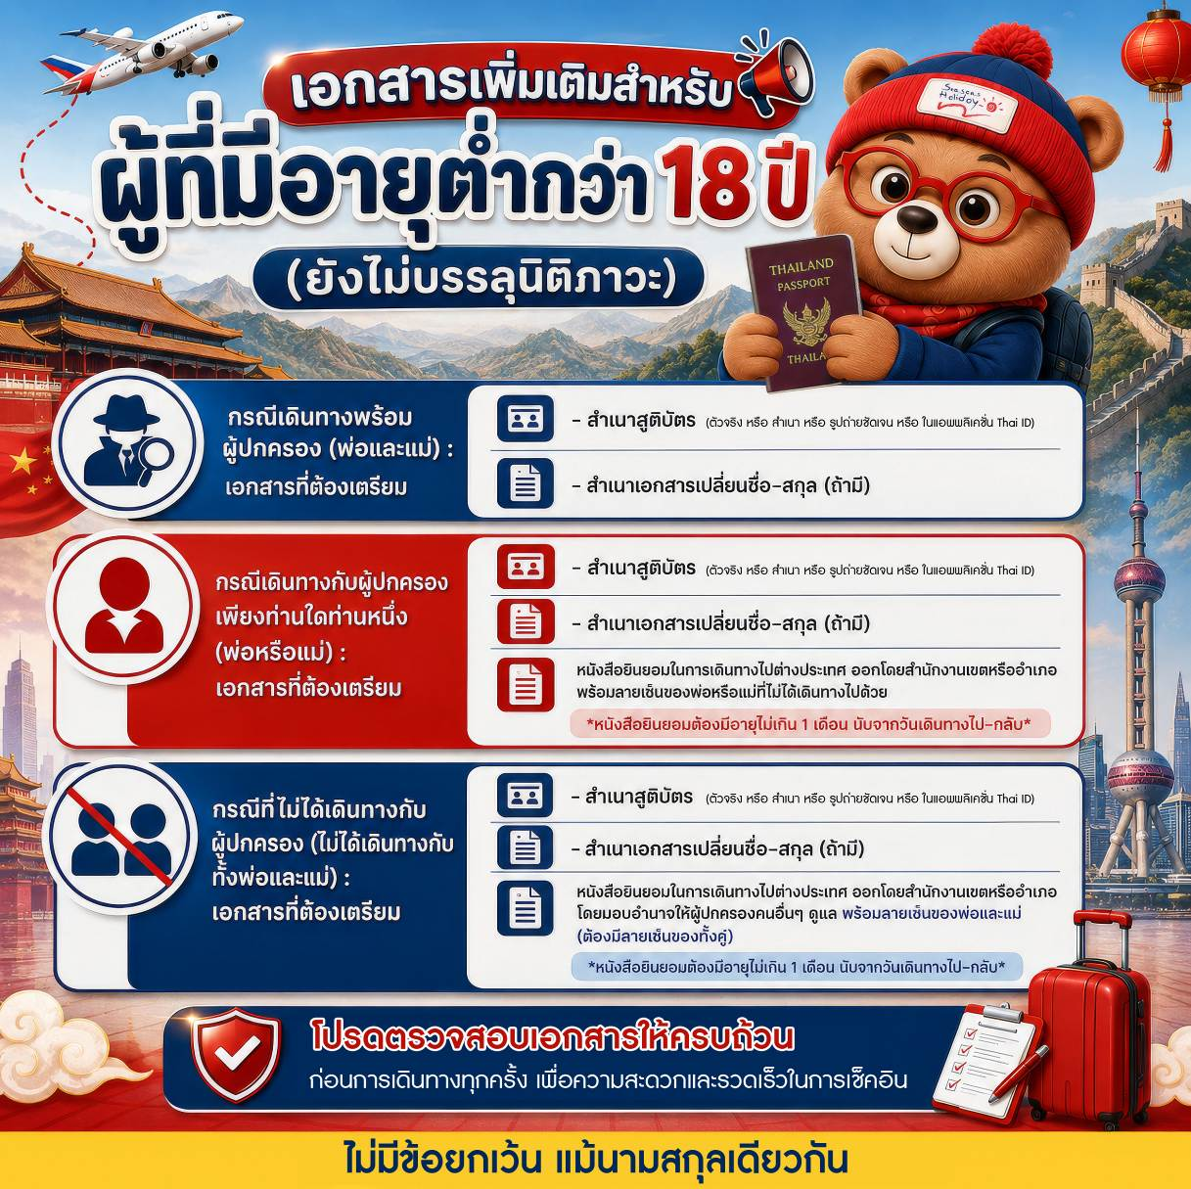

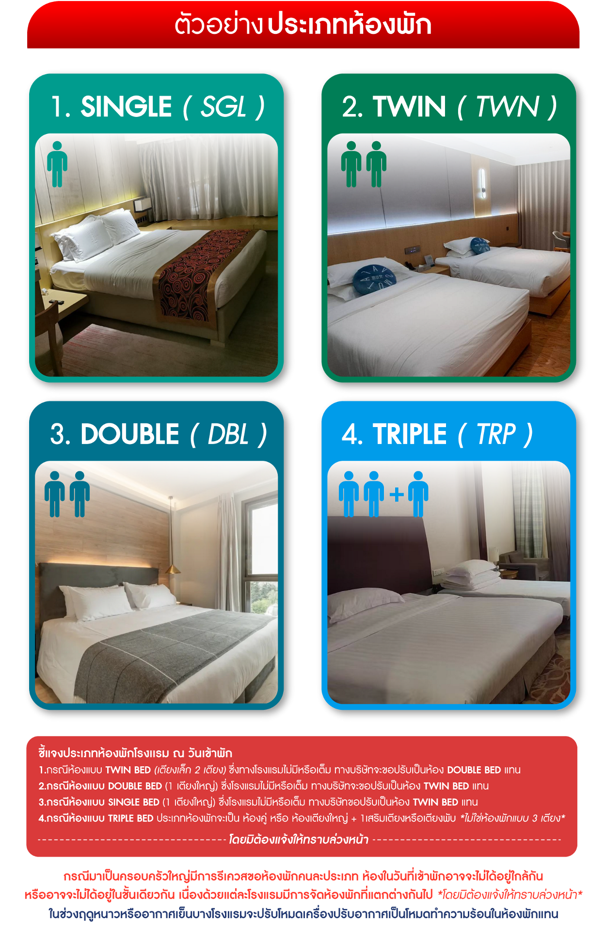

*** หากสายการบินมีการปรับราคาภาษีน้ำมันขึ้น ทางบริษัทฯ ขอสงวนสิทธิ์เก็บค่าภาษีน้ำมันเพิ่มตามความเป็นจริง ก่อนการเดินทาง **ราคาทัวร์นี้เช็คภาษีน้ำมัน ณ วันที่ 24 ส.ค.69**

อัตราค่าบริการ (ราคาต่อท่าน)
คณะจอยทัวร์ขั้นต่ำ 9 ท่านออกเดินทางพร้อมหัวหน้าทัวร์

วันเดินทาง | ราคาทัวร์ผู้ใหญ่  พักห้องละ 2-3 ท่าน  (9 ท่านออกเดินทาง) | พักเดี่ยว  จ่ายเพิ่ม | ราคาทัวร์ผู้ใหญ่  ไม่รวมตั๋ว
7 – 14 พฤศจิกายน 2569 | 51,999 บาท/ท่าน | 12,000 บาท/ท่าน | 36,999 บาท/ท่าน
14 – 21 พฤศจิกายน 2569 | 51,999 บาท/ท่าน | 12,000 บาท/ท่าน | 36,999 บาท/ท่าน
21 – 28 พฤศจิกายน 2569 | 51,999 บาท/ท่าน | 12,000 บาท/ท่าน | 36,999 บาท/ท่าน
28 พฤศจิกายน – 5 ธันวาคม 2569 | 51,999 บาท/ท่าน | 12,000 บาท/ท่าน | 36,999 บาท/ท่าน
13 – 20 มีนาคม 2570 | 51,999 บาท/ท่าน | 12,000 บาท/ท่าน | 36,999 บาท/ท่าน
20 – 27 มีนาคม 2570 | 51,999 บาท/ท่าน | 12,000 บาท/ท่าน | 36,999 บาท/ท่าน
27 มีนาคม – 3 เมษายน 2570 | 49,999 บาท/ท่าน | 8,000 บาท/ท่าน | 36,999 บาท/ท่าน


